"אלמלא קולן
היו האנפות אובדות
בשלג הזה"
(צ'יו-ני משוררת הייקו בתרגום הדסה בירמן)
מסע בשלג הרך בעקבות יזהר
טיול שכולו טבע ואומנות
היכרות בלתי אמצעית עם התרבות המקומית ואנשיה. בין מחוזות השלג בצפון , העיר קיוטו, להרי הגעש והמעיינות החמים בקצה הדרומי של האי קיושו.
הטיול בקבוצה קטנה בין 6-12 אנשים
תאריך 12-26 פברואר 2020
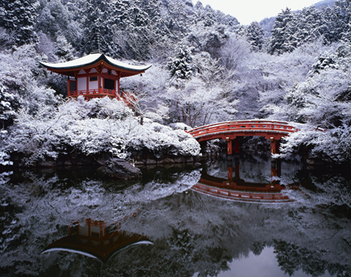
מקדש דאיגו-ג'י , קיוטו
מי שמסתקרן ורוצה לשמוע יותר פרטים יפנה
יזהר נוימן 0544290559 izuharu@gmail.com

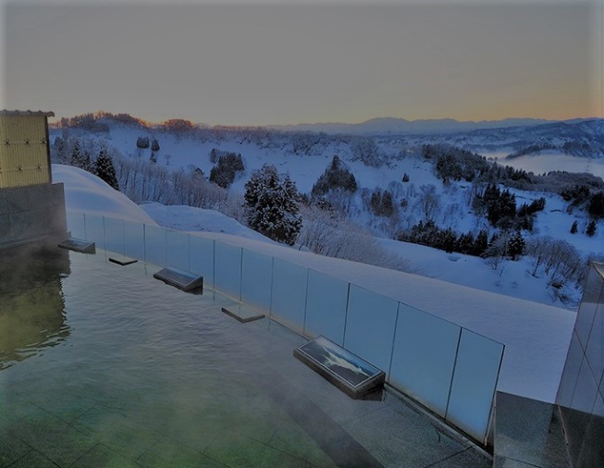
אונסן במחוז נייגטה -"ארץ השלג"

מסע חורף ליפן – להרפתקנים ברוח
יזהר נוימן מעצב את מסלול המסע ומדריך אותו. יזהר בא מתוך אהבה ליפן בה שהה במשך שנתיים בשנות ה'80 כדי ללמוד את סודות עשיית נייר יפני מסורתי (Washi) אצל המאסטר Kobayashi Yasuo , דור חמישי לעושי נייר. יזהר ממשיך מאז ליצור נייר בשיטות מסורתיות, ומעביר סדנאות והשתלמויות. לפני מספר שנים החל להוביל טיולים מיוחדים אינטימיים המגיעים לאזורים פחות מתויירים, המאפשרים מפגשים עם אנשים מיוחדים ולהכיר לעומק את נפלאות הארץ.
את יזהר הכרתי בסדנת הניר בבאר שבע לפני שנים רבות ודרכינו הצטלבו במשך השנים בסדנאות ותערוכות. יזהר מאפשר לי להגשים חלום לראות את גניה, מקדשיה ונופיה של יפן מתכסים בשלג ולהשלים את חווית הסתיו, האביב ואף הקיץ - מראות שיש להם ביטוי מרכזי באמנויות השונות. דליה ברקי
מסלול הטיול
יציאה מהארץ ב -12 לפברואר 2020
13- נחיתה בעיר NIIGATA שעל חוף הים היפני אשר מול עיר הנמל הרוסית ולדיבסטוק. לינה בעיר
14- נסיעה לאורך חופי הים הפראיים. כניסה למרגלות האלפים היפניים לעיירה TOKAMACHI אשר נחשבת בין המקומות המיושבים המושלגים ביותר בעולם. המשקעים הרבים שמגיעים מצפון יחד עם הקור הסיבירי , נעצרים לרגלי ההרים ומורידים בממוצע שלושה מטר שלג. החיים תחת מעטה שלג כבד והבדידות בכפרים המנותקים בחורף ייצרו תרבות מיוחדת ,המתוארת בספרות ובאומנות ( מומלץ ספרו של YASUNARI KAWABATA "Snow Country" ) . נלון בתוך מיצג אומנות – בית האור של האומן JAMES TURRELL https://matcha-jp.com/en/1387 אשר הושפע מספרו של טאניזאקי "בשבח הצללים" (מומלץ לקרוא !!) . פרויקט מיוחד זה הוא חלק ממיזם יפני-בינלאומי של FIELD ART הנקרא ECHIGO TSUMARI https://www.japan-guide.com/e/e7650.html נבקר בכמה פרויקטים הפתוחים בעונה זו תחת הכותרת SNOW-ART
15- המשך הסיור בעקבות אומנות השלג וכן ביקור באומנות הקימונו המיוחת של האיזור . ביקור במוזאון לאומנות מודרנית ובמפעל אריגה . הכנות לקראת פסטיוול השלג הנפתח בערב עם תאורה מיוחדת ומופעים. לינה בריוקאן (בית הארחה מסורתי)
16-. נשתתף בפסטיבל השלג. https://www.japan-guide.com/e/e7654.html זהו פסטיבל ותיק (הנמשך משנות ה-50) בעל אופי מקומי בו משתתפים גם אומנים וגם תושבים מקומיים המחממים את העיניים עם שלל פסלי שלג ואת הלב עם סאקה חם ומתוק המיוחד לאזור ( טוקאמאצ'י ידועה ביפן גם בזכות טיב האורז והסאקה המיוצר ממנו). לינה בריוקאן
17 ביקור בכפר בו למדתי את אומנות הנייר היפני WASHI ובבית מסורתי. טיול בשדות השלג עם נעלי שלג מיוחדים. לינה בKAYABUKI בית הארחה בכפר
18- נסיעה ברכבת לKANAZAWA "העיר המוזהבת" ביקור בגן KENROKUEN (אחד משלושת הגנים היפים ביפן) המרהיב בכל עונות השנה ובמיוחד בחורף עת העצים "מולבשים" בשמלת הגנה מהשלג. http://www.pref.ishikawa.jp/siro-niwa/kenrokuen/e/season_winter.html
19-21 קיוטו בחורף. ביקור בגנים המיוחדים של העיר . נתעדכן במצב השלג ונבקר בגנים המומלצים. במידה ויתאפשר, נבקר גם בוילה קצורה. (לפי מזג האויר) , מקדשים ומוזאונים.
22-24 טיסה לקצה הכי הדרומי של יפן ! אזור KAGOSHIMA בקצה הדרומי של KYUSHU . הרי געש, מעיינות חמים , עיירות סמוראים . הרבה טבע ומסורת. אזור יחסית חמים ונעים בתקופת החורף. נפשיר מהשלג גם במרחצאות חול חם !
הר הגעש הפעיל SAKURA
גן מרהיב SENGANEN של האציל SHIMAZU שמשפחתו שלטה באזור מאות שנים עד מהפיכת מייג'י. ביקור במפעל זכוכית
24 בבוקר טיסה משדה התעופה המקומי לטוקיו. יום מלא בטוקיו. לינה בASAKUSA, TOKYO
25- יום גדוש בטוקיו
26-חזרה לישראל
דגשים
תוכנית כללית . ייתכנו שינויים. פרטים בהמשך
ניתן להאריך הטיול (טוקיו,אוסאקה וכו) עצמאית (עם הכוונה שלי למעונינים)
קבוצה קטנה ! (6-12) . מאפשר גמישות במסלול ( רצוי גם גמישות במחשבה)
הליכות בטבע
אוכל מקומי
לינה במלונות דרגה 3 כוכבים- ביפן המשמעות מלונות נוחים, נקיים ונעימים. לעיתים שינה על פוטונים

